

Entre antivaccins et pro-Kremlin…
Le grand basculement des complotistes

OBSERVATOIRE REBOOT DE L’INFORMATION ET DU RAISONNEMENT CRITIQUE
Désinformation, complotisme et populisme à l’heure de la crise sanitaire et de la guerre en Ukraine

Parution le 27/03/2022

A l’heure où la guerre de l’information fait rage entre l’Union Européenne et la Russie, combien de Français ont adopté les éléments de langage du Kremlin sur les origines de la guerre en Ukraine ? Observe-t-on une porosité entre les Français en phase avec le récit poutinien sur l’Ukraine et les « covido-sceptiques » sensibles aux discours complotistes sur les vaccins contre le Covid-19 ? Les électeurs les plus imprégnés de ces narratifs complotistes et autres discours irrationnels (ex : spiritisme) sont-ils particulièrement sensibles aux sirènes des candidats populistes ? A l’occasion de la « Semaine de la presse et des médias dans l’École » qui vise notamment à former au jugement critique, la Fondation Reboot publie une enquête de l’Ifop sur l’impact que la propagande russe et les diverses thèses complotistes (ex : vaccins, 5G..) peuvent avoir dans l’opinion publique à un mois de l’élection présidentielle. Réalisée auprès d’un échantillon de 2 007 Français, cette enquête montre qu’en dépit des alertes des médias ou des autorités, les Français sont loin d’être imperméables à la désinformation ou aux discours complotistes. Engagement politique, âge, mode d’information… Les variables qui jouent en la matière sont nombreuses et interrogent sur la capacité des Français à faire preuve d’esprit critique.

LES CHIFFRES CLÉS

Des Français loin d’être imperméables au récit poutinien sur les origines de la guerre en Ukraine
- Plus d’un Français sur deux (52%) croient a au moins une des thèses russes sur les origines de la guerre en Ukraine comme, par exemple, l’affirmation selon laquelle son gouvernement serait une « junte infiltrée par des mouvements néonazis » (10%), l’idée selon laquelle l’intervention militaire russe y serait « justifiée » au nom de la sécurité de la Russie (22%) ou encore la thèse selon laquelle son action y serait soutenue par des russophones victimes de « discriminations et d’agressions de la part des autorités ukrainiennes » (23%).
- La récente décision d’interdire en France des médias russes comme Spoutnik ou RT au nom du fait qu’ils servaient aux actions de propagande russe est loin de susciter l’unanimité : plus d’un Français sur trois (34%) la désapprouvent, les plus ardents opposants à cette interdiction étant surreprésentés dans les rangs des électeurs des candidats – comme ceux d’Eric Zemmour (53%) et de Jean-Luc Mélenchon (47%) – qui ont longtemps relativisé la responsabilité russe dans cette crise tout en rejetant la faute de ces tensions sur l’OTAN.

La guerre de l’information menée par le Kremlin bénéficie d’un contexte de brouillard informationnel « post-covid » des plus propices à l’essor des théories complotistes
- De manière générale, plus d’un Français sur trois (35%) admet aujourd’hui « croire aux théories du complot ». Ce chiffre d’ensemble masque toutefois de fortes différences en fonction du niveau socio-culturel, des affinités politiques ou des modes d’information des individus. Ainsi, les « complotistes » sont majoritaires chez les électeurs zemmouriens (51%) et les Français s’informant principalement via les réseaux sociaux (53%) ou les sites de vidéos en ligne (57%) tout en étant particulièrement nombreux chez les ouvriers (49%) et les non diplômés (47%).
- Ce nombre élevé tient au succès rencontré ces derniers mois par les thèses « anti-vax » si l’on en juge par la proportion de Français (33%) qui croient à une des théories actuellement en vogue contre les vaccins comme, par exemple, l’affirmation selon laquelle ces vaccins ont causé des dizaines de milliers de morts (19%), des maladies dégénératives (19%) ou des formes d’infertilité (16%). Un Français sur dix croit aussi que ces vaccins « empêchent les vaccinés de faire un don de leur sang » (12%) ou « contiennent des nanopuces électroniques » permettant de les pister grâce à la 5G (9%).

Dans un contexte favorable à la montée des croyances irrationnelles, une part de l’opinion bascule d’un complotisme sanitaire à la défense de la ligne Poutine sur la crise ukrainienne
  - Symptomatique du basculement d’un complotisme sanitaire vers la propagande du Kremlin observé chez certains influenceurs (ex : Booba), un quart des Français (25%) croit à la fois à au moins une des théories antivaccins et à au moins un des arguments justifiant l’invasion russe en Ukraine. Cette porosité entre les deux univers transparait aussi dans un autre chiffre : 71% des « anti-vax » croient au récit poutinien sur l’Ukraine alors que l’adhésion à la propagande russe est beaucoup plus faible (43%) chez les Français ne croyant à aucune de ces théories contre les vaccins.
  - Enfin, l’enquête confirme un fait déjà observé dans de précédentes enquêtes (ex : Ifop/ Conspiracywatch), à savoir que les croyances irrationnelles comme le spiritisme et le paranormal font le lit des idées complotisme. Alors qu’une majorité de Français (59%) croient aujourd’hui à au moins une forme de superstition – dont 27% à la sorcellerie, 29% à la voyance ou 33% au mauvais œil –, le nombre de complotistes s’avère en effet trois fois plus élevé parmi les adeptes de ces croyances irrationnelles (49%) que chez les Français ne croyant à aucune formes de spiritisme/paranormal (13%).

LES PRINCIPAUX ENSEIGNEMENTS DE L’ENQUETE

A – LES FRANÇAIS FACE AUX « VOIX DE MOSCOU » ET L’INFLUENCE DE LA PROPAGANDE RUSSE SUR LA GUERRE EN UKRAINE
Comme le fut avant elle la pandémie de Covid-19, la guerre en Ukraine est à l’origine du développement de plusieurs narratifs complotistes et de fausses informations dont l’Ifop et la Fondation Reboot ont tenté de mesurer l’impact aussi bien en termes de notoriété que d’adhésion.
- Or, il ressort de cette étude qu’aujourd’hui, plus d’un Français sur deux (52%) croient à au moins une des cinq principales thèses russes sur les origines de la guerre en Ukraine, signe du succès – même partiel – de la propagande poutinienne sur leurs représentations du conflit. Il est vrai que plusieurs éléments de la rhétorique propagée par le Kremlin pour justifier l’invasion en Ukraine trouvent un écho non négligeable en France. Ainsi, plus de 50% des Français ont entendu parler de l’affirmation selon laquelle « les États-Unis et les pays de l’UE ont encouragé l’Ukraine à demander son intégration au sein de l’OTAN afin qu’elle bénéficie de leur protection face à la Russie. », un chiffre loin d’être étonnant tant divers responsables politiques ont, à plusieurs reprises, évoqué des hypothèses similaires à des heures de grande écoute (ex : Eric Zemmour sur RTL le 28 février 2022 ).

PLUS D’UN FRANÇAIS SUR DEUX CROIENT A UNE DES THÈSES RUSSES SUR LA CRISE UKRAINIENNE
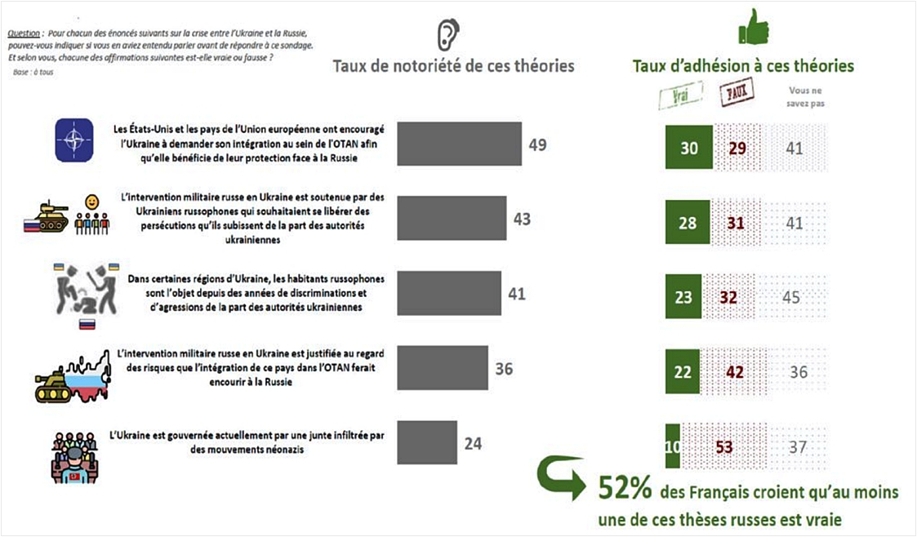
- En ce qui concerne l’adhésion aux thèses du Kremlin, 10% des Français considèrent comme véridique l’affirmation selon laquelle l’Ukraine serait gouvernée par des néonazis. Plus inquiétant encore, 37% des Français ont déclaré ne pas savoir si cette affirmation était vraie, et seulement 53% de la population considère cette théorie comme fausse. Cette tendance se retrouve également pour les autres affirmations. Ainsi, 45% des Français déclarent ne pas savoir si des Ukrainiens russophones sont l’objet depuis des années de discriminations et d’agressions par les autorités ukrainiennes. A chaque fois, ce sont les électeurs d’extrême gauche et d’extrême droite qui se révèlent les plus sensibles à ces hypothèses : 73% des électeurs d’Eric Zemmour sont persuadés par au moins une de ces cinq thèses et l’idée selon laquelle « l’intervention militaire russe en Ukraine est soutenue par des Ukrainiens russophones qui souhaitaient se libérer des persécutions qu’ils subissent » monte à 39% d’adhésion chez les électeurs des candidats de gauche radicale (trotskystes, mélenchonistes, communistes).
- Le 27 février, la présidente de la Commission européenne, Ursula von der Leyen, a annoncé l’interdiction des médias d’État russes RT et Sputnik dans l’Union Européenne. Or, cette annonce est désapprouvée par 34% des Français, un chiffre qui monte même à 47% chez les électeurs de droite radicale (Eric Zemmour, Marine Le Pen, Nicolas Dupont-Aignan) et 45% chez les électeurs de candidats de gauche radicale (trotskystes, mélenchonistes, communistes). Et les Français désapprouvant cette mesure s’informent prioritairement sur Internet (42%) et 44% parmi ceux déclarant ne jamais s’assurer de l’information qu’ils utilisent, signe de l’impact des pratiques de « consommation » d’information sur la perception de cette information.
- Alertant sur la sécession d’une fraction importante de la population avec le consensus médiatique, ce chiffre pour le moins élevé tient beaucoup au mode d’information des individus et plus particulièrement à leur usage des moyens de communication dit « sécurisés. En effet, l’opposition à l’interdiction des médias d’État russes monte à 53% chez les Français consultant quotidiennement le service de messagerie « sécurisée » Telegram. De même, 52% de ces mêmes utilisateurs quotidiens partagent l’opinion selon laquelle « les États-Unis et les pays de l’Union Européenne ont encouragé l’Ukraine à demander son adhésion au sein de l’OTAN ».

UNE OPPOSITION A L’INTERDICTION DES MÉDIAS RUSSES EN FRANCE PARTICULIEREMENT FORTE CHEZ LES EXTREMES
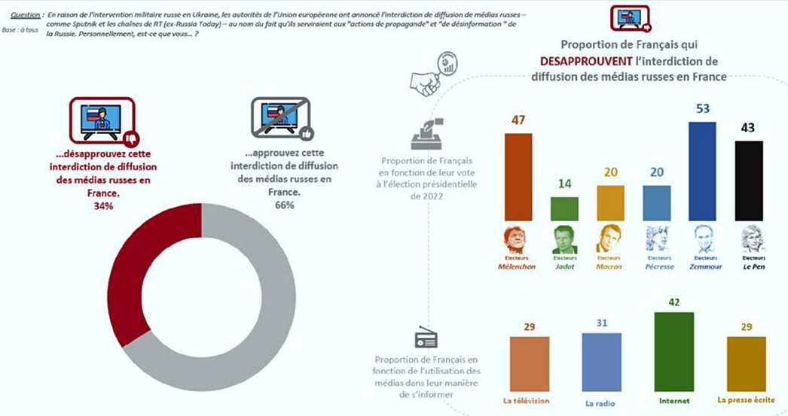

Le point de vue d’Helen Lee Bouygues de la Fondation Reboot :
« On ne peut que déplorer la rapidité avec laquelle la propagande russe s’est propagée, que ce soit via son discours officiel ou les stratégies de désinformation menées par la Russie depuis le début de la guerre en Ukraine. Cela tient sans doute beaucoup à l’usage des médias sociaux et des messageries cryptées pour s’informer comme nous pouvons le constater avec Telegram sur ce cas précis. Sans éducation au raisonnement critique, les résultats sont dévastateurs puisque plus d’un Français sur deux croient à au moins une des cinq justifications utilisées par V. Poutine pour envahir l’Ukraine. L’enjeu pour les pouvoirs publics est de développer dès le plus jeune les capacités de nos enfants pour vérifier les sources et comparer les points de vue pour se forger une opinion au plus près des faits. Dans le cadre de la semaine des médias qui a lieu cette semaine en France, cela passe par l’éducation aux médias. Mais les parents peuvent aussi initier leurs enfants aux étapes de la pensée critique grâce à des guides qui ont été réalisés sur la base d’études et de recherche pluridisciplinaire. D’une manière générale, cela m’inspire trois conseils : questionner les idées reçues, raisonner avec logique et diversifier les points de vue ! »

B – LA GUERRE INFORMATIONNELLE PROFITE D’UN CONTEXTE « POST-COVID » PLUS QUE JAMAIS PROPICE A L’ESSOR DES THEORIES COMPLOTISTES
La désinformation portée par le Kremlin bénéficie d’un contexte de brouillard informationnel marqué par l’explosion de la « complosphère » durant la crise sanitaire et la constitution d’un terreau idéologique des plus propices à l’essor des théories complotistes.
- Aujourd’hui, plus d’un Français sur trois (35%) admet « croire aux théories du complot » en général. Ce chiffre d’ensemble masque toutefois de fortes différences en fonction du niveau socio-culturel, des affinités politiques ou des modes d’information. Ainsi, les « complotistes » sont majoritaires chez les électeurs lepeniste (51%) et les Français s’informant principalement via les réseaux sociaux (53%) ou les sites de vidéos en ligne (57%) tout en étant particulièrement nombreux chez les ouvriers (49%) et les non diplômés (47%).
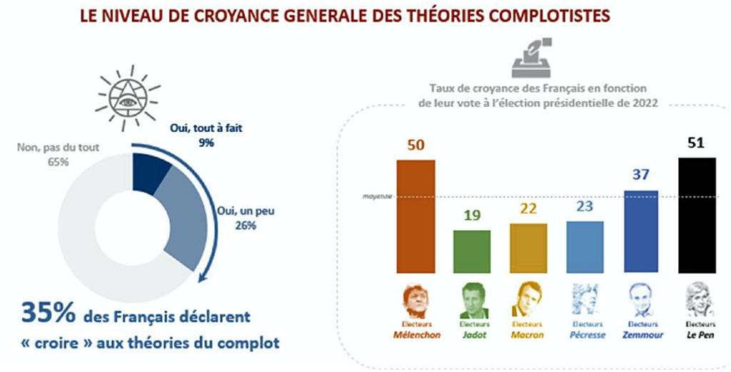
Ce taux élevé tient sans doute beaucoup au succès rencontré ces derniers mois par les thèses « anti-vax » si l’on en juge par le nombre d’adeptes des théories qui ont fleuri sur ce sujet lors de la pandémie de Covid-19.
- Un tiers des Français (33%) croit au moins à l’une des cinq thèses complotistes sur les vaccins bien que celles-ci aient été à de nombreuses reprises démenties dans les médias ou par les autorités scientifiques. L’une des variables d’explication se situe là encore au niveau de l’engagement politique. Les électeurs d’extrême gauche et d’extrême droite s’avèrent beaucoup plus susceptibles de croire à un de ces énoncés. Ainsi, 25% des électeurs de gauche radicale pensent que les effets secondaires des vaccins ont provoqué plusieurs milliers de morts (contre seulement 7% des électeurs centristes). Quant aux partisans d’Eric Zemmour, ils sont plus de la moitié à croire à au moins une de ces affirmations. Les jeunes sont eux aussi plus sensibles à certains de ces énoncés.

UN FRANÇAIS SUR TROIS CROIT A UNE DES THÉORIES COMPLOTISTES SUR LES VACCINS ANTI-COVID
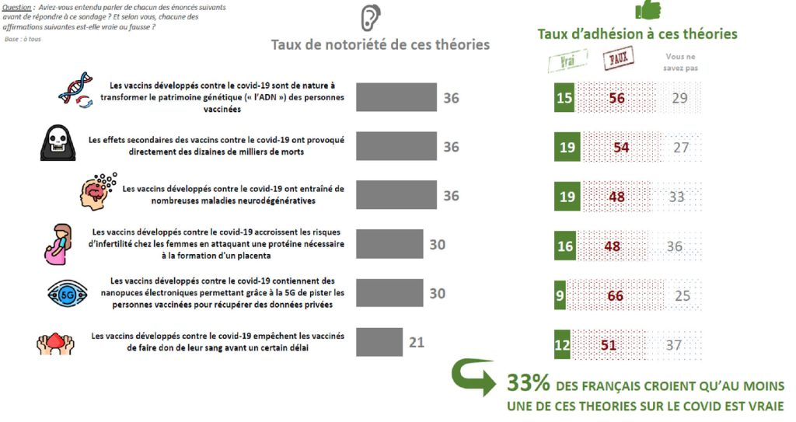
- De plus, les mauvaises habitudes informatives et le manque d’esprit critique semblent être des facteurs déterminants pour expliquer ces croyances. Ainsi, 35% des personnes ne s’assurant jamais de l’information utilisée considèrent que les vaccins sont de nature à modifier l’ADN des personnes vaccinées, contre 6% parmi celles s’assurant systématiquement de l’information qu’ils utilisent. Chiffre notable, près de 36% des individus ayant un diplôme inférieur au baccalauréat croient qu’au moins une de ces cinq affirmations COVIDosceptique est vraie : c’est 4 points de moins que pour ceux possédant uniquement un baccalauréat.
- Autre théorie se nourrissant du terreau prospère l’antiscience, l’idée selon laquelle les autorités de régulation ne disent pas toute la vérité sur les dangers autour de la technologie « 5G » est partagée par un Français sur trois (34%), un doute important qui vient s’accumuler à d’autres croyances irrationnelles – 40% des personnes qui croyant dans au moins une superstition y croient – et semblent nourrir par une pratique alternative de certains médias comme Facebook ou Twitter : respectivement 37% et 38% de leurs utilisateurs quotidiens croient cette affirmation sur la « 5G » vraie contre seulement 26% et 32% parmi ceux qui ne les utilisent jamais.
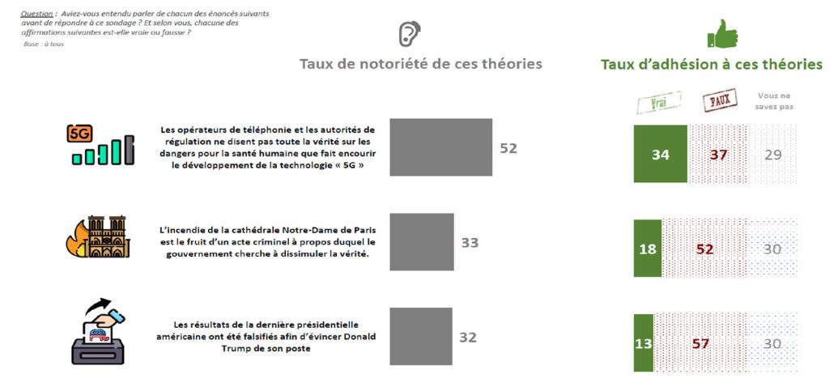

C – COMPLOTISME « ANTIVAX » ET DESINFORMATION RUSSE : LES DEUX FACES D’UNE MÊME PIЀCE
Depuis deux ans, les théories complotistes ont prouvé leur capacité à s’adapter à l’actualité du moment. Aujourd’hui, cette étude met en valeur le lien entre les théories antivaccins et celles sur le conflit russo-ukrainien.
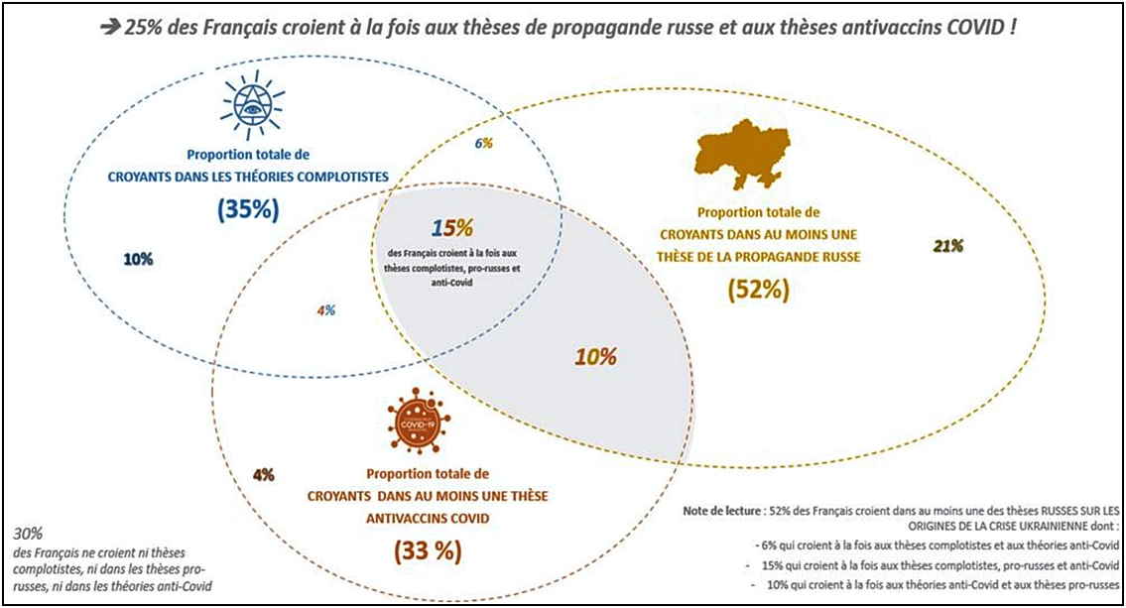
- Près d’un quart des Français croit à la fois à au moins une des théories antivaccins et à au moins un des arguments justifiant l’invasion russe en Ukraine. Ce chiffre met en évidence une tendance observée par Tristan Mendès France depuis plusieurs semaines, à savoir « La bascule [d’]une partie de la “covido-complosphère” [qui] est en train de se mélanger avec une autre complosphère pro-Poutine ». Les Français sont même 15% à se croiser au sein d’affirmations complotistes, de propagande russe et d’une thèse antivaccins COVID, un vivier particulièrement important marquant ce lien entre toutes ces croyances.
- Ces chiffres confirment la métamorphose d’une partie du mouvement « anti-vax » en soutiens à la politique de Vladimir Poutine observé dans le discours de certains influenceurs comme Richard Boutry, ancien journaliste, qui s’est sont mué en relai de la parole de Vladimir Poutine, ou encore le rappeur Booba qui après « donné une visibilité extraordinaire à des promoteurs antivax » (Tristan Mendès France, France Inter le 11 mars) s’est aussi recyclé en défenseur du Kremlin. Comme l’expliquaient les journalistes William Audureau et Samuel Laurent dans Le Monde, dans cette sphère complotiste qui partage le sentiment d’être des « résistants » face aux manipulations des masses par les médias mainstream, « rien d’étonnant (…) que la condamnation unanime de l’agression russe sur l’Ukraine ait été regardée avec scepticisme par des communautés qui se font une fierté de ne pas être « des moutons » et d’exercer leur esprit critique ».
Pour finir, la question se pose de savoir quelle est la part d’irrationalité dans le succès des thèses complotistes et poutinistes alors même que de précédentes enquêtes ont montré que l’adhésion aux thèses « antivaccinistes » était étroitement liée à l’engouement pour le paranormal et, plus largement, à un discours antisciences allant souvent de pair avec le rejet des médias meanstream et des « autorités ».
- L’étude Reboot nous enseigne ainsi que le taux de croyance dans au moins à une forme de superstition (astrologie, mauvais œil, voyance, cartomancie, numérologie, sorcellerie…) – situé en moyenne à 59% chez les Français – atteint des sommets chez les individus adhérant à au moins une fake news sur le Covid-19 (74%) ou la crise russo-ukrainienne (62%). Inversement, les adeptes de ces croyances irrationnelles apparaissent toujours beaucoup attirés que la moyenne par les théories du complot (49%) ou convaincus par une des thèses poutiniennes sur la crise ukrainienne (56%).
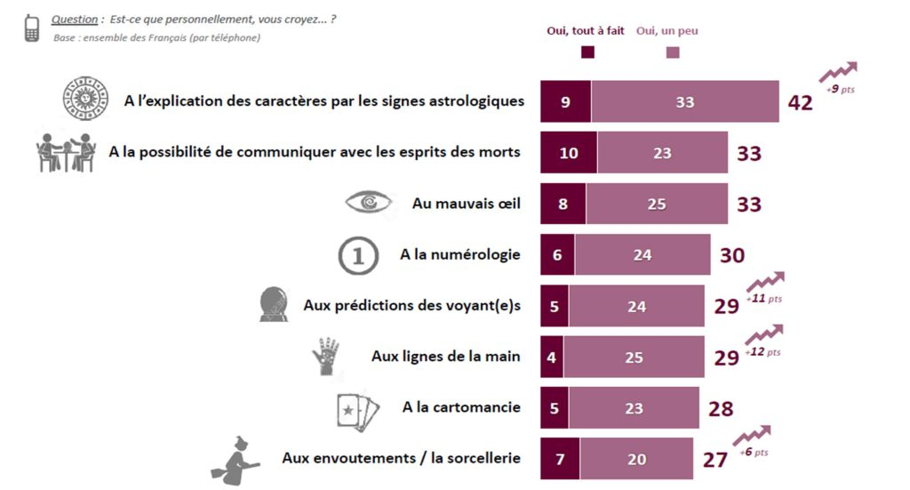

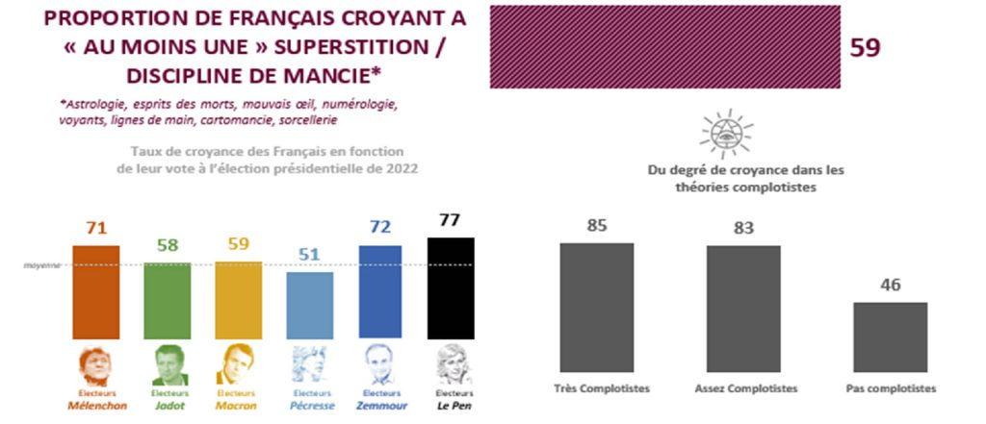
- Cela confirme les conclusions d’une enquête Conspiracy Watch de 2017 qui montrait que la croyance dans une parascience comme l’astrologie était corrélée à une plus grande disposition aux visions complotistes. Plus récemment, Louise Jussian a mis en valeur que les deux phénomènes – parasciences et complotisme – relevaient du « même rejet de l’institution », la chargée d’étude de l’Ifop émettant « l’hypothèse d’un raisonnement psychologique commun (…) autour de l’idée que « la vérité est ailleurs ».
- En tout état de cause, l’engouement pour des discours en rupture avec la rationalité crée bien un terreau propice aux actions de désinformation de nature sanitaire aussi bien que militaire. Et cela est particulièrement net dans les électorats protestataires si l’on en juge par la proportion élevée des électeurs Le Pen (77%) ou Mélenchon (71%) qui déclarent croire au moins à une superstition.
François Kraus, directeur du pôle « Politique / Actualités » de l’Ifop
Le point de vue d’Helen Lee Bouygues de la Fondation Reboot :
« Comme nous avons pu le constater dans de précédentes études en France et aux États-Unis, les thèses anti-vax demeurent particulièrement partagées au sein de la société malgré une multitude de démentis et de prises de positions de scientifiques. Ce constat est encore plus vrai auprès des électeurs de candidats populistes. Le plus inquiétant encore est l’émergence d’une catégorie de Français – qui représente 15% de la population française – qui adhèrent à la fois à des thèses complotistes, aux fakenews sur la Covid-19 et aux éléments de langage de la Russie dans le cadre de la guerre en Ukraine. Cette polarisation des citoyens affecte leur manière de rechercher et d’interpréter les informations ce qui amplifie ce qu’on appelle le “biais de confirmation”. Il s’agit de la tendance instinctive de l’esprit humain à rechercher en priorité les informations qui confirment sa manière de penser, et à négliger tout ce qui pourrait la remettre en cause. En réalité, nous sommes engagés dans une course de vitesse face à la propagation de ces discours de désinformation. Seule une véritable stratégie d’éducation au raisonnement critique et une meilleure régulation des plateformes peuvent permettre de combattre ce phénomène. C’est l’une des recommandations du Rapport Bronner qui souligne que l’apprentissage du raisonnement est désormais aussi important que l’apprentissage de l’écriture et de la lecture. »
« Étude Ifop pour la Fondation Reboot réalisée par questionnaire auto-administré en ligne du 4 au 8 mars 2022 auprès de 2 007 personnes représentatif de la population âgées de 18 ans et plus résidant en France métropolitaine. »

